**模具管理系统交接书**

2018.7.28 By Michael

1、数据库

数据库备份文件是Sql Server2012 全备份的dak文件，里面的表结构是最新的数据结构，以之前HR模具系统为基础，又新增了三张手工单部分的数据表。

手工单部分新增三张表单——MGTypeNames、MGSettings、WEDMSettings(在数据库备份文件中有)。

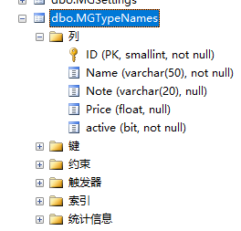

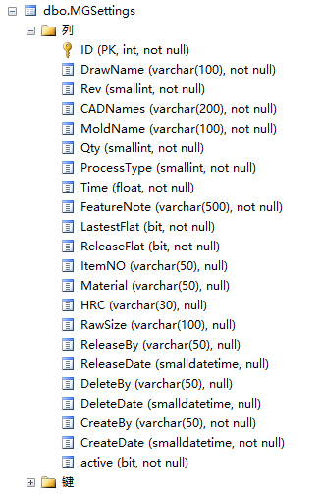

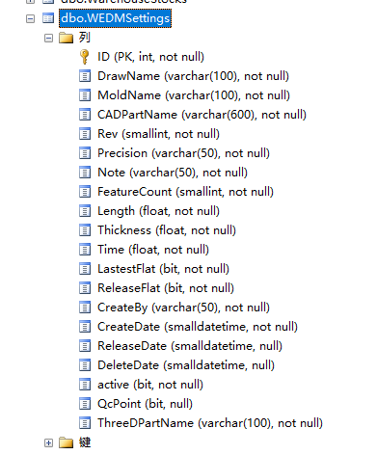

接收系统后对数据库所作更新全部记录在此文件中——

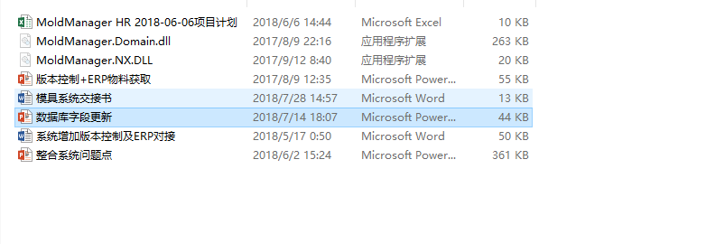2、程序

实体类库(Entity)、仓储类库(Repository)各添加两个类——MGSetting、WEDMSetting、MGSettingRepository、WEDMSettingRepository

MGSetting——CAM发布MG任务的参数设定

WEDMSetting——CAM发布WEDM任务的参数设定

3、修复问题清单

A. 系统端

1. 项目计划表的各个节点中调整计划的备注，显示在各自节点的项目历史内。 后续完成

2. 项目主节点内的模具节点菜单需要屏蔽新建模具项目 后续完成 OK

3. 项目删除后可以重建，而不被删除的数据约束。--可能需要动到所有界面上模具号的查询条件。 后续完成 OK

4. 项目无法在项目FOT结束前建立修模项目 待确认 FOT结束前可以建修模项目

5. 设置成本中心能直接像采购类型一样处理直接有效--参考采购类型设置时，不勾选或全选明细是设置全部，选择性勾选是设置选中的明细 后续完成 OK

6. 保存采购申请单时，按钮点下后变灰，但是再回到采购申请单管理界面，点开申请单，内部明细没了。 OK

7. 同步ERP料号按钮点击后，按钮无效，未发现下载文件。OK

8. 需要将服务器上D:\HR供应商.xlsx导入到Suppliers表。OK

9. 导出采购申请单按钮无作用，按钮无效，未发现下载文件 OK

10. 提交申请单 无ERP料号不允许提交 OK 未提交的申请单可以同步erp料号 OK

11、erp料号 excel只出现一行相同的erp料号 OK

15. 同步物料提示修改成提示JOBNO,否则同名零件不清楚对象. OK

-16. 下载的简易将格式精确到时分秒,否则文件下载后总是重名.

-17. partlist 中shortname 和name 在系统界面异常, 系统端内如与NX端入口数据不一致.

18. 采购申请单从Partlist创建时,Hardness值改为空白 ??

19. 在采购申请单界面修改Hardness后,返回后发现未正常显示. OK

20. 采购申请单界面修改供应商时,需要将所有明细的供应商修改为下拉选框内容. OK

21. PR 字段更新

A1. 归属部门-->[使用部门_FName] , 归属部门管理界面增加部门代码，并继承到PR明细页[使用部门_FNumber] OK

A2.我们的采购申请的人名 -->ERP采购申请单 表头页的[制单人_FName] OK

明细页的[申请人_FName ], 我们的人员增加个字段,用于存储[FNumber ],并在PR继承到明细页的[申请人_FNumber] OK

A3.模具系统PR明细的备注-->ERP PR单明细页的 [备注1] OK

A4. 模具系统PR明细的数量--->ERP PR单明细页的[数量][件数] ??

A5. 模具系统PR的审核人, -->ERP PR表头页的[审核人_FName] OK

A6. 模具系统中,PR表头选择了供应商, 简称赋值到明细中的供应商,并在导出时将供应商全称 -->ERP PR明细页的[供应商_FName] OK

22. 在采购细表（PRContents）增加一个ERP 料号字段，用于存储同步料号，需要在同步ERP料号时将ERP料号同时同步到PR明细和PARTLIST中（partid=0的项忽略partlist中更新）OK

ERP料号的保存工作

23. 从partlist创建的采购明细，在采购PR界面还未保存采购申请单时就双击修改明细内容后，PARTID丢失

24. 下载的物料表中无品牌内容

21. PR 字 段 更 新 
-Al. 归 属 部 门 一 一 > [ 使 用 部 门 F-Name] , 归 属 部 门 管 理 界 面 增 加 部 门 代 码 ， 并 继 承 到 PR 明 细 页 [ 使 用 部 门 F-Number] 
一 厶 2 ． 我 们 的 采 申 的 人 名 一 一 > ERR 采 申 谐 单 头 页 的 [ 制 单 人 F-Name] 明 细 页 的 [ 谐 人 F-Name ], 我 们 的 人 员 增 加 个 字 段 , 用 于 存 储 [ 剛 umb 艹 ], 并 在 PR 继 承 到 
明 细 页 的 [ 申 谐 人 F-Number] 
》 用 户 修 改 界 面 中 ERR 系 統 代 码 ， 修 改 为 艹 用 户 代 码 用 户 界 面 用 户 管 理 最 好 能 艹 显 示 用 户 代 码 列 
->ERP PR 巳 一 丿 、 、 [ 
一 厶 4 模 具 系 統 PR 明 细 的 数 量 一 一 一 > ERR PR 单 明 细 页 的 [ 数 量 ] [ 亻 牛 数 ] 
一 厶 5 ． 模 具 系 統 PR 的 核 人 , -->ERP PR 罡 头 页 的 [ 核 人 剛 到 
一 厶 5 模 具 系 统 中 ,PR 罡 头 选 择 了 供 应 商 , 简 称 0 值 到 明 细 中 的 供 应 商 , 并 在 导 出 时 将 供 应 商 全 称 -->ERP PR 明 细 页 的 [ 供 应 商 F-Name] 
一 22 ． 在 采 细 (PRContents) 增加一 个 ERR 料 号 字 段 ， 用 于 存 储 同 步 料 号 ， 需 要 在 同 步 ERR 料 号 时 将 ERR 料 号 同 时 同 步 到 PR 明 细 和 p 厶 RTLIST 中 (partid=Ø95 项 忽 *partlist 
中 更 新 〕 
23 从 。 艹 僻 的 采 明 细 ， 在 米 PR 界 面 还 禾 保 存 米 甲 早 时 叶 双 耆 修 改 明 细 内 容 ， PARTID**- 
一 24 下 载 的 料 表 中 无 品 牌 内 容 ： 
25 采 甲 界 面 上 禾 洗 宁 明 细 ， 汾 宵 本 肀 心 时 ， 明 细 内 供 需 求 部 0 沿 有 正 薛 佴 ： 
一 25 拢 料 二 级 大 类 导 出 的 内 容 不 符 合 需 求 ， 需 要 注 意 核 对 红 色 ， 另 外 拢 料 编 号 生 成 二 级 类 （ 非 明 细 时 〗 建 议 获 取 大 类 下 二 级 类 的 最 大 值 + 1 ， 比 如 29 989 
一 > 29 999 ， 可 
以 百 接 用 于 导 入 ： 
一 27 导 出 的 物 料 申 单 中 （ 物 料 代 码 FName1 ， （ 供 应 商 剛 um 刁 （ 到 货 三 斯 〗 （ 源 单 单 号 〗 （ 零 件 号 〗 不 正 ， （ 件 数 〗 （ 到 货 三 斯 〗 （ 到 货 三 斯 2 〗 丢 失 ： 
28 模 具 系 统 中 供 应 商 需 要 和 SI 讲 ℃ 的 一 致 ， 增 加 供 应 商 代 码 ， 并 在 艹 页 面 璺 町 艹 邗 宁 修 改 ： 
29 采 甲 断 丨 取 消 甲 ] 干 节 

30. 所有表格的表头简易修改成非白色背景色. OK

31. 表格的主体空间应随视窗变化自动调整,但是表达明细维持原来列宽,看不见的区域提供滚动查看. OK

33. PARTLIST 手工创建零件无法删除。OK

34. 采购申请单:

A. 审批人、审批日期导出到ERP设置为空。 OK

B.创建人/申请人/提交人(原申请人)/审批人, 新增申请人放在PR表头下拉选择确定(不与提交人冲突)，导出相关人员及人员ID时特别注意. OK

C.采购申请单的ERP料号修改到审批通过后同步,同步ERP料号按钮放审批后的采购单明细,同步时修改采购申请单的[ERP料号状态]为/待同步/已同步.

导出采购申请单根据审批通过的采购申请单的[ERP料号状态]处理已同步的PR，并提示未同步的PR未导出。 OK

D.采购申请单内品牌列,在提交的时候不能为空.OK

E.采购申请单的表头修改为2行3列，总宽度与表体一致. OK

=35. 项目在各自部门任务完成后,就无法看到历史,简易增加筛选Radio， 默认值1.显示本部门未完成项目，2显示未结束项目 ///优化项目,暂不修改 未完成

X36. 开粗/热处理/磨床/CNC开粗无职责部门操作项目结束阶段，或者说需要增加一个工艺过程对应角色/部门的权限表？加急处理 完成 60% 功能已有 编辑页面未做 OK

A、同步erp料号 OK

B、审核备注覆盖 OK

38. 电极打印标签最后-F/-R前数字格式化为00-F/00-R. 另外标签数量没有根据F/R数量正确生成. OK

39. 申请单列表 每次进入明细再返回后,发现列表内容项与表头下拉选项不符合.需要返回后,列表内容与表头下拉选项匹配. 未完成

40. 所有任务中的日期格式中创建时间获取到时间应该按24H写入数据库,但晚上20点的输入,界面上显示成早上8点. 未完成

41. 计划时间标题修改为计划日期,同时需要确认下系统中为何部分计划日期内时间无法更新. 未完成

42. 所有加工任务界面中的的当前任务显示[时间(即数据库中Time)],[创建时间],[计划时间],[接收时间],[开始时间]. 未完成

43. 在系统表TaskHours中, 所有任务开始时,记录[机器号],[操作人员],[开始时间]，结束时记录[结束时间]，[工时]（5分钟单位）. 未完成

44. 在所有任务历史中,不需要再显示优先级别和预计时间,显示Taskhours中的机器号,人员及工时. 未完成

自任务的状态,数量后分别为[工时],[创建时间],[计划时间],[接收时间],[开始时间],[结束时间],[机器号],[操作人员] 未完成